 | Fiche d’inscription à l’activité de la Maison de Jeunes Planète J (découpez le coupon et gardez les informations)
 | Soirée Halloween
 | Le vendredi 28 octobre 2016
 |  |  | À la Maison de Jeunes d’Athus – Rue Jean Jaurès 51B
 |  |  | A partir de | 09 ans |  |  |  |  |  |  |  | Prix : | 4€
La soirée d’Halloween est accessible aux jeunes de + de 9 ans
(- de 9 ans accompagnés d’un parent uniquement pour la collecte de bonbons).
> de 17h00 à 18h00 collecte des bonbons dans le quartier
> dès 18h00 dégustation de soupe (gratuit) ou burger (2,50€)
> vers 19h00 Jeu de piste nocturne
> 23h00 fin de soirée
Tarif dégressif pour les enfants d’une même famille :
4€ pour le 1er 3€ pour le 2ème, 2€ pour le 3ème, 1€ pour 4ème Inscription au plus tard le mercredi 26/10 !!!
Vous êtes tous les bienvenus pour participer au barbecue, manger un bol de soupe et boire un verre en notre compagnie !
JEU EN EXTERIEUR, HABILLEZ-VOUS EN CONSEQUENCE !
Déguisement obligatoire !
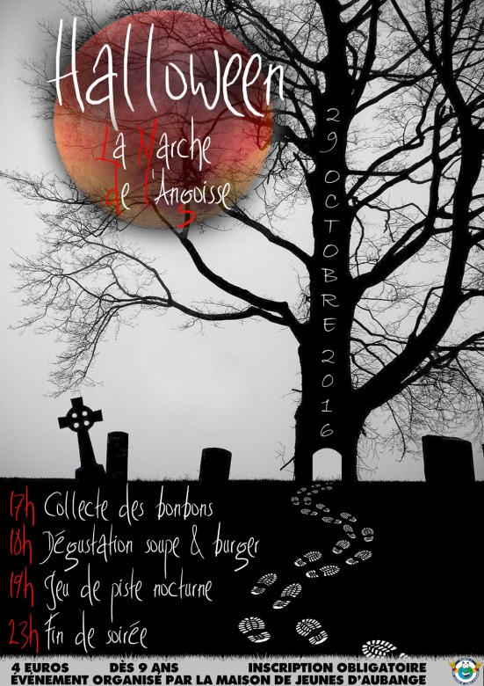

 |  | La carte de membre est obligatoire pour participer aux activités de la Maison de Jeunes [3€]
 |  | Coupon à remettre à la Maison de Jeunes
 | Je soussigné(e), ……………………………………………, tuteur légal, autorise mon (mes) enfant(s) à participer à la soirée d’HALLOWEEN qui aura lieu le vendredi 28 octobre
 | - Premier enfant à charge à inscrire :
 | Prénom : |  |  | ……………………… |  |  | Nom : |  | ………………………………………………………
 | Date de naissance : |  |  | ……/……/………
 | Participe à la collecte de bonbons : |  |  |  |  | OUI |  | NON
 | Participe au Jeu nocturne : |  |  |  |  | OUI |  | NON
 | - Second enfant à charge à inscrire :
 | Prénom : |  |  | ……………………… |  |  | Nom : |  | ………………………………………………………
 | Date de naissance : |  |  | ……/……/………
 | Participe à la collecte de bonbons : |  |  |  |  | OUI |  | NON
 | Participe au Jeu nocturne : |  |  |  |  | OUI |  | NON
 | - Troisième enfant à charge à inscrire :
 | Prénom : |  |  | ……………………… |  |  | Nom : |  | ………………………………………………………
 | Date de naissance : |  |  | ……/……/………
 | Participe à la collecte de bonbons : |  |  |  |  | OUI |  | NON
 | Participe au Jeu nocturne : |  |  |  |  | OUI |  | NON
 |  |  |  | Signature :

